主 题 党 日 记 录
主要议题 | 党课： 疫情防控专题学习
时间 | 2022年4月4日 | 地点 | 线上腾讯会议
主持人 | 张晓飞 | 记录人 | 申静怡
应到人数 | 19人 | 实到人数 | 19人
缺席名单及原因 | 无
缺席人员补课情况 | 无
- 支部书记张晓飞讲授党课——学习疫情防控专题。
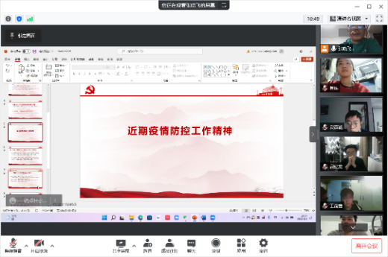
张晓飞老师带领支部党员学习、贯彻近期疫情防控工作精神。重点强调要坚定中央疫情防控“外防输入，内防反弹，动态清零”总方针毫不动摇；要认识到当前上海和高校面临的疫情防控形势极其严峻，自觉遵守上海发布的疫情防控相关政策；要理解我校在这一阶段疫情防控的总要求，疫情防控与每名师生息息相关，只有共克难关才有可能为事业发展赢得未来。
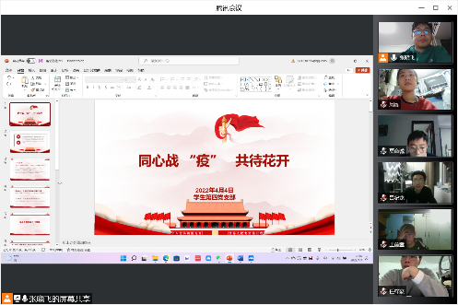

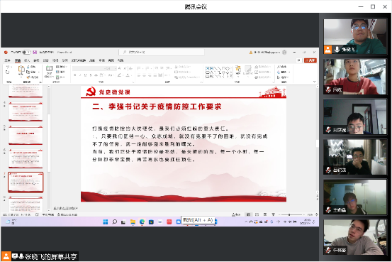
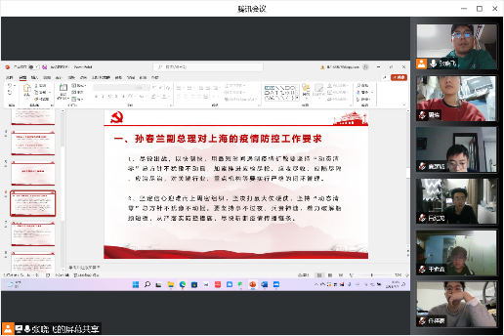

二、每位支部成员发表自己对疫情防控专题学习后的感悟。
黄家耀：
上海本次疫情突如其来，孙春兰副总理赶赴上海，传达习近平总书记、李克强总理批示指示精神，并坐镇指挥，到高校视察调研。李强书记召开全市领导干部大会，对疫情防控工作进行再动员再部署再落实。在面对疫情时，我们自己的心态要坦然，相信政府科学防控，相信医学，做好防护，饮食注意，增强免疫力。疫情当前，党员向前。我们不能忘记自己的党员身份，各级党组织和广大党员干部迅速行动起来，牢记人民利益高于一切，让党性在防控疫情一线熠熠闪光。
董嘉琦：
面对疫情，我们应该坚定信心，并且要充分发挥党员示范带动作用。积极参与到各项志愿活动中。在疫情防控工作中，党员要率先示范，成为学校疫情防控政策的实践者和宣传员。将自己的力量奉献出去，帮助他人。
华晴：
众志成城，抗击疫情。疫情期间感受到国家政策和国家温暖。上海疫情爆发后，严格全民核酸，封闭管理。来自于五湖四海的支援，温暖我们。我是党员我先上，在疫情面前更应该积极报名，在疫情面前勇于做志愿者。希望我可以为疫情助力。
王昊琛：
疫情形势瞬息万变，防控措施不断调整，这需要冲锋在前的党员同志具有很强的组织能力，才能保证各项工作平稳有序地完成。不断地封控管理致使人心浮动，这更需要党员同志具有很强的领导力，以点带面，让更多的人看到积极的一面，带动更多的人投入到疫情防控的工作中来，同心戮力，共克时艰，打赢疫情防控阻击战。
潘依乐：
在这段时间，每天早上第一件事就是看昨日新增数据看到数据居高不下，还有很多负面言论，也会焦虑情绪低落，但看到有那么多人在努力，医护人员、社区人员、志愿者以及从外地来的各种人力物资，还有国家的支持，这些力量都在努力抗击疫情，就觉得解封不远了，现在我们能做的就是配合好抗疫政策，不给国家他人添麻烦，力所能及地帮助他人，期待疫情赶紧过去。
王俞鑫：
这一个月来上海疫情反复，影响也逐渐严重，但希望的光芒仍在闪耀，周边省的援助源源不断地向上海驰援，上海的管理秩序也逐渐恢复，民众的防疫措施也都逐步到位，如今抗疫已经到了关键时刻成败在此一举，与我们每个人息息相关，没有任何退路，我们每个人都要奉献自己的一份力量。作为预备党员，也应当作出表率，我已经和社区志愿者组织取得联系，并表示随时可以顶上，以此换来医护工作者工作的一丝便利，大难在即，我青春一辈义不容辞
陈梦婷：
上海疫情态势紧急，各方力量都进行援助。在严峻复杂的疫情防控时刻，习近平总书记强调，要始终坚持人民至上、生命至上，坚持科学精准、动态清零，尽快遏制疫情扩散蔓延势头。我们党员要做好先进带头作用，不信谣不传谣，牢记三个清楚，积极遵循各项制度。相信上海疫情一定会过去!
周炼：
近期疫情再次席卷而来，攻克时艰，架起疫情防控连心桥，在这场没有硝烟的战争中，没有“局外人”，更没有一个旁观者。打赢这场仗，不单单要靠党员干部的力量，更要坚持为了人民、依靠人民，积极发动党员、凝聚群众，汇聚攻克时艰的人民伟力。在我身边也有在这次疫情中前往以线做志愿者的党员同志，虽不能像她一样在前线贡献自己的一份力，但在她的经历分享下，我对医护人员、志愿者他们的工作更添一份敬意，同时更加希望疫情能够早日结束。只要我们团结一心、众志成城，就没有克服不了的困难，就没有完成不了的任务，“我们一定能够迎来胜利的曙光。”
宋洁睿：
今天晚上我们党支部展开了关于疫情防控线上大会，是关于抗疫精神的学习。亲身经历这波疫情然后我深刻明白共克时艰这四个字的分量。从小的方面看，社区中的互帮互助让艰难的时刻变得不再那么煎熬。从大的方面看，通过了解到国务院副总理孙春兰同志抵沪，可以看出国家对上海这次疫情的重视程度，并且我们的兄弟城市也从各方支援，越来越多的城市向上海伸出援助之手，包括物资和医护人员。在疫情期间，虽然上海有许多不易，但是我看到了众志成城、团结一心的中国力量；看到了无畏奋斗、不懈奉献的中国精神；看到了一方有难、八方支援”的团结力量，更看到了中国人民战胜困难挑战的坚定信心和坚强意志。希望此次疫情尽早结束，所有都可以回到正轨。
任梓豪：
现在是疫情防控的重要阶段，面对一波浪潮，我们一定要做到冷静和理智，对医护人员我们要听从安排，不急躁，不多问，并加油打气，让医护人员的劳累的到认可，得到安慰，虽然疫情起伏不定，但我相信我们中国人民一定会众志成城，团结一心，共同克服这一难关。
夏彦诚：
上海疫情形势严峻，防疫措施不断调整，缩紧。大家都封闭在家，长时间的足不出户，家中物资日渐减少，使得人心浮动。这时候身为党员的我们更应该站出来，充分在前，帮助社区减少人手不足的压力，组织各个环节工作的平稳推进，坚决贯彻习近平总书记重要讲话和指示批示精神，展示积极的一面，给人民群众带去信心，只要我们团结一心、众志成城，就没有克服不了的困难，就没有完成不了的任务，就一定能够迎来胜利的曙光。
刘诗钰：
当前正处于疫情防控的关键时期，不容丝毫懈怠，我们要深入学习贯彻习近平总书记关于疫情防控工作重要讲话重要指示批示精神，以“我在阵地在”的责任感使命感，按照“外防输入、内防反弹”总策略和“动态清零”总方针，以更加精准的举措、更加务实的作风、更加团结的力量，持续作战、齐心奋战，尽快遏制疫情扩散蔓延，尽早实现社会面清零，奋力打赢疫情防控阻击战歼灭战整体战。作为党组织的一员，我们也要积极响应号召，投身于志愿者服务中去，大力弘扬伟大抗疫精神，继续攻坚克难，共克时艰！
钟佳蕊：
上海疫情防控正处在关键时期，当前国家相关部门强力支持上海，全国多省市力量资源驰援上海。“不漏一户、不落一人”发挥了基层党组织战斗堡垒和党员先锋模范作用。党组织带领广大市民群众齐心协力、攻坚克难，进一步凝聚同心抗疫的强大合力，引导广大市民团结一心，支持各项防疫措施的落实，早日战胜疫情、恢复正常的生产生活秩序。疫情形势越是严峻，越要保持战略定力，坚持稳中求进。面对世纪疫情，我国坚持“外防输入、内防反弹”，最大限度保护了人民生命安全和身体健康，经济发展和疫情防控保持全球领先地位，充分体现了我国防控疫情的坚实实力和强大能力，充分彰显了中国共产党领导和我国社会主义制度的显著优势。
申静怡：
当前，上海疫情防控形势异常严峻，确诊病例持续高位，多所高校出现破防，全国力量支援上海，上海正处于最紧要关头。孙春兰副总理赶赴上海，传达习近平总书记、李克强总理批示指示精神，并坐镇指挥，到高校视察调研。党支部书记还带领我们学习了疫情防控政策，作为一名党员，我们应冲到前线，为人民服务，自觉抵制谣言，做到不传谣不信谣，遵守疫情防控政策。
吕纪龙：
“疫”霾密布日子里的阳光总是显得那么珍贵，显得那么温暖，如同亲人的拥抱、陌生人的微笑和世间那些无言的善良，抑或又是当下那些无私无畏的白衣天使，在党旗、国旗和战旗的引领下向人们传递着温暖与希望。
每一场特殊战斗，都需要一批英勇的战士;每一次生死搏斗，都会涌现一批无畏的勇士。那些被防护服勒出血印的青春稚嫩脸庞，毅然喊出“不计报酬、无论生死”的慷慨誓言，在抗击疫情中与时间赛跑、跟病毒搏击，在病毒面前筑起一道道健康防线，无不让人们体会到白衣战士的无畏、坚韧、奉献。危难时刻挺身而出的他们，正是这个时代的英雄。这些天来，我们无数次地被他们感动且震撼，正是他们忘却个人安危，丢下家中老小，勇敢打起复活生命的使命，沿着生死的边缘英勇逆行，才换来了万家平安。
家国之疫，生死之间，其实生命安全只隔着一副口罩的“距离”，全面控制疫情蔓延需要国人齐心协力。胸前党徽闪耀的“战士”，真挚邀约每个相识与不相识的人们为健康静守,自觉抵制谣言流言蜚语，共同维护公共秩序。
陈家祥：
上海疫情防控形势异常严峻，确诊病例持续高位，多所高校出现破防，全国力量支援上海，上海正处于最紧要关头。党员这场疫情战役中，要做好模范带头作用，积极配合学校学院的防疫工作，带领同学们认真完成防疫要求，坚决不犯历史性错误，安抚好身边同学的不良情绪。与政府，学校一起共克难关，将疫情防控政策要求传达到学校每一位师生，将工作举措落实到每一个细节。 完成这次上海疫情的阻击战。早日实现上海疫情清零，恢复正常。
李豪：
志愿者服务既是锻炼各方面能力的工作，又是一个很好的学习平台，大学生要利用一切可以利用的资源不断地完善自己，发挥特长，反哺母校和社会的精心培养。作为高校教师，疫情爆发之际，我主动通过“双报到”平台告知社区，关心自己的学生，做到问心无愧。开始的没有太过在意，总觉得这场灾难离自己较远，到后来，疫情发展迅速超乎想象，患病人数不断增加，这就要求我们以更高的站位完成各项任务。
时光悄然改变，但不变的是在共产党的领导下，广大党员干部“舍小家为大家”，一句句“跟我上”，一句句“我要上”，一句句“有我在、你放心”，在坚定的目光中，冲在疫情防控的第一线，一丝不苟地落实疫情防控各项措施，认认真真地向老百姓宣传防控知识，真真切切把守卫群众生命安全的责任扛在了肩上。

